Задание по математике

Группа : 4-ЭМ(п)-25
03.11.2025 тема: « Кривые второго порядка .Окружность и ее уравнения».
Задания: Записать в рабочую тетрадь дату и тему урока. Прочитать информацию , написать конспект и выполнить задания.
Круглые тела в древности заинтересовали человека. Так в Древнем Египте для постройки знаменитых египетских пирамид никаких технических сооружений еще не было. Даже шлифовать огромные каменные глыбы приходилось вручную, а перемещали их с помощью бревен круглой формы. Позже вместо бревен стали использовать их части – в виде колес, которые катились уже легче. Только в Древней Греции окружность и круг получили свои названия. Самая простая из всех кривых линий - окружность. Окружность- это не только замкнутая линия, но и совершенная линия, так считал Аристотель. Это одна из древнейших геометрических фигур.
Философы древности придавали ей большое значение. Согласно Аристотелю, небесная материя, из которой состоят планеты и звезды, как самая совершенная, должна двигаться по самой совершенной линии - окружности. Сотни лет астрономы считали, что планеты двигаются по окружностям. Это ошибочное мнение было опровергнуто лишь в XVII веке учением Коперника, Галилея, Кеплера и Ньютона.
Сегодня мы с вами используя метод координат, выведем уравнение окружности.
Определение: Окружность- это замкнутая прямая линия, все точки которой расположены на одинаковом расстоянии от одной внутренней точки, которая называется центром.
А круг - это часть плоскости, ограниченная окружностью.
Диаметр - это отрезок, который соединяет две точки окружности и проходит через центр этой окружности, это максимальное расстояние между точками одной фигуры. А вот половинка диаметра называется радиусом.
Радиус соединяет центр окружности с любой точкой окружности.
Есть еще такое необычное слово - хорда.
Хорда - это отрезок, который соединяет две точки окружности, но, в отличие от диаметра, хорда не проходит через центр окружности - ей больше нравится находиться около окружности.
Уравнение фигуры–это уравнение с двумя переменными
х и у, которому удовлетворяют координаты любой точки фигуры.
Выведем уравнения окружности:
Пусть дана окружность.
Центр окружностиО(0;0),
Точка А(х ; у) принадлежит окружности

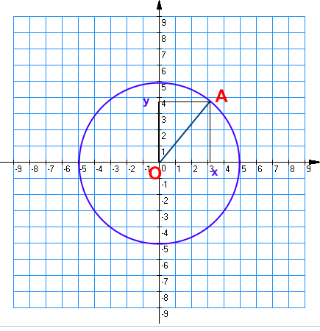
│ОА│=R, │ОА│=√(х-0)² + (у-0) ²
│ R │=√(х-0)² + (у-0) ²
х²+у² =R²-уравнение окружности с центром в начале координат.

Задача: Дана точка
О (0;0) – центр, R = 5, составить уравнение данной окружности и сделать чертеж.
Ответ:х² +у² = 25
Формула 2: Рассмотрим уравнение окружности ,центр которого не лежит в начале координат, а находится в точке А(а;в). Пусть точка С(х;у) лежит на окружности.│АС│=R,
│АС│=√(х-а)²+(у-в)²
√(х-а)²+(у-в)²=R
(х-а)²+(у-в)²=R²
Задача: Составить уравнение окружности с центром в точкеА(3;4) , R = 3.

Ответ:(х – 3)²+ (у –4)²= 9
Итак, что надо знать для составления уравнения окружности?
Предлагаю алгоритм составления уравнения окружности.
1) узнать координаты центра;
2) узнать длину радиуса;
3) подставить координаты центра (а;b)и длину радиуса R в уравнение окружности(х – а)²+ (у – b)² = R².

Задание .Заполнить таблицу.

№ | Уравнение окружности | Радиус | Коорд. центра
1 | (х – 5)²+ (у +3)²= 36 | R= | ( ; )
2 | (х – 1)²+ (у +1)²= 2 | R= | ( ; )
3 | (х + 1)²+ (у –7)²= 49 | R= | ( ; )
4 | х²+ у²= 81 | R= | ( ; )
5 | (у –5)² + (х + 3)²= 7 | R= | ( ; )
6 | (х + 3)²+ у²= 14 | R= | ( ; )
№2 .
Постройте в тетради окружности, заданные уравнениями:
1.(х – 5)²+ (у + 3)²= 36;
2) (х + 1)²+ (у – 7)²= 49.
Вывод: Итак, сегодня на уроке мы с вами не только вывели уравнение окружности, но и рассмотрели его применение при решении задач.
Кроме того, научились сами составлять алгоритмы решения задач. А в работе по готовому алгоритму я предлагаю вам поупражняться при выполнении домашней работы.
Домашнее задание:
Повторить: уравнение окружности, центр которой не лежит в начале координат и уравнение окружности с центром в начале координат.

Преподаватель Лаптева В.М.

